Федеральное государственное бюджетное образовательное учреждение высшего профессионального образования «Санкт-Петербургский национальный исследовательский университет информационных технологий, механики и оптики»

Факультет инфокоммуникационных технологий

Направление подготовки «Инфокоммуникационные технологии и системы связи»

Лабораторная работа №1

«Введение в web-разработку»

Выполнила:

Баймухаметова Ангелина Анатольевна

Группа K33211

Проверила:

Марченко Елена Вадимовна

Санкт-Петербург

2023

**Цель работы**: познакомиться с основами создания web-страниц, использующих HTML, стили CSS и код JavaScript и не требующих обмена данными с сервером.

**Ход работы**:

Упражнение 1. Создание простой html-страницы

1. В заранее установленном текстовом редакторе Notepad++ был создан

файл с именем Sample01.

1. В файл был набран текст, в котором были определены стандартные элементы html — head, title, body (см. рисунок 1). Файл был сохранен в рабочую папку с расширением html.

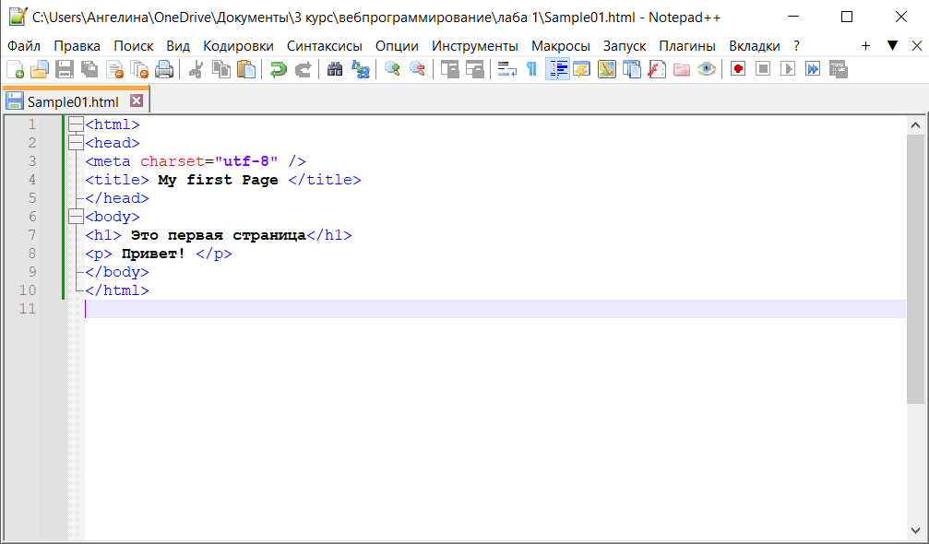

Рисунок 1 — Файл Sample01.html с кодом для первого упражнения

1. Файл Sample01 был запущен в браузере Mozillа. Содержимое страницы представлено на рисунке 2.

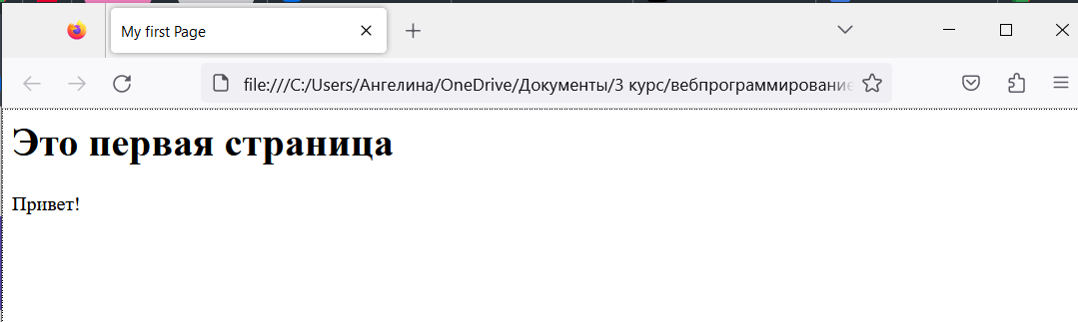

Рисунок 2 — Результат запуска Sample01.html

Упражнение 2. Использование стилей для оформления страниц

1. В документ прошлого упражнения после элемента заголовка title был добавлен тег style, в котором были определены цвет страницы (красный) и цвет выводимого текста параграфа (зеленый). Код представлен на рисунке 3.

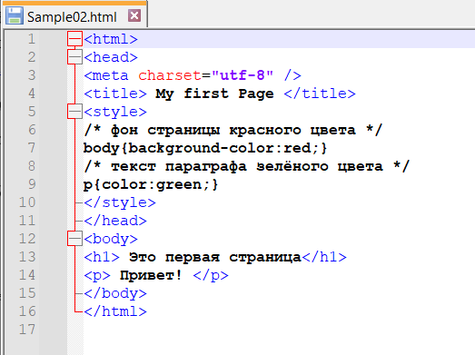

Рисунок 3 — Содержимое документа Sample02.html

1. Измененный файл был сохранен как новый с именем Sample02.html.
2. Код был запущен в браузере Mozilla. Можно заметить, что цвет фона и цвет текста параграфа действительно изменились, а цвет заголовочного сообщения остался черным. Содержимое страницы представлено на рисунке 4.

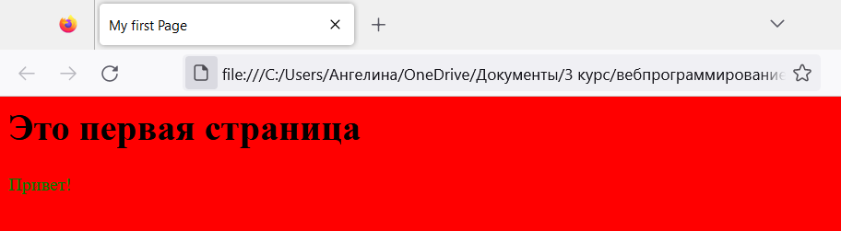

Рисунок 4 — Результат запуска Sample02.html

Упражнение 3. Подключение кода javascript на html-страницу

1. В документ прошлого упражнения после закрывающегося тега </style> был добавлен тег <script>. После этого был добавлен метод alert(), который отображает сообщение со строкой «Привет мир!». Код программы представлен на рисунке 5.

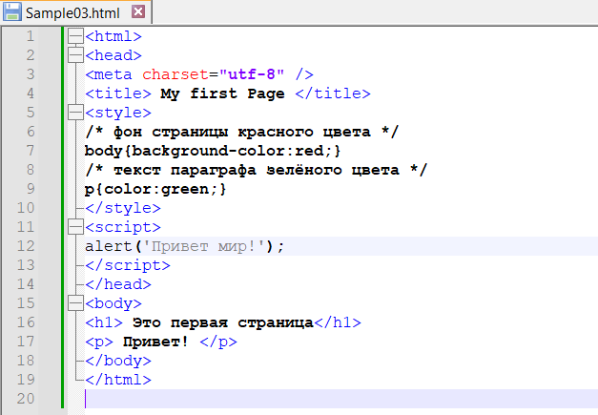

Рисунок 5 — Результат запуска Sample01.html

1. Измененный файл был сохранен с именем Sample03.html, после чего был запущен в браузере. Можно заметить, что при запуске файла сначала всплывает сообщение «Привет мир!» (см. рисунок 6), после чего отображается страница из упражнения 2.

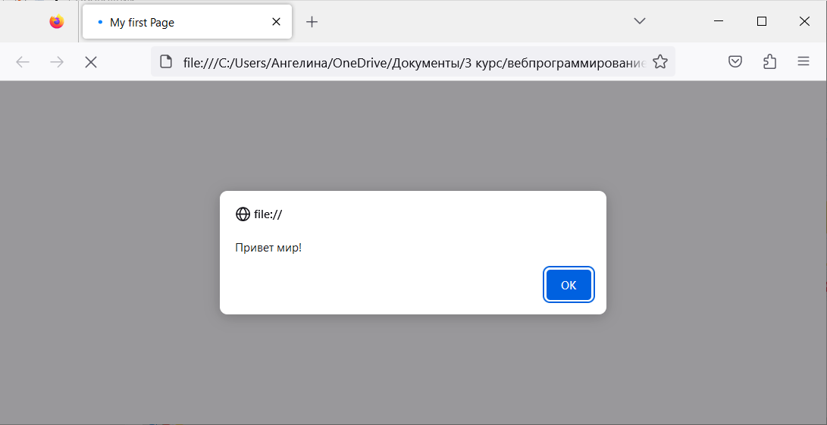

Рисунок 6 — Сообщение «Привет мир!»

**Вывод**: были изучены основы создания web-страниц, использующих html, стили и код Javascript и не требующих обмена данных с сервером. Для этого в текстовом редакторе Notepad++ создавались и изменялись документы, после чего они запускались в браузере Mozilla.

**Ответы на вопросы**

1. Какие объекты могут содержаться внутри документа HTML?

HTML — теговый язык разметки документов. Любой документ на языке HTML представляет собой набор элементов, причём начало и конец каждого элемента обозначается специальными пометками — тегами.

HTML-документы состоят из двух разделов: заголовка (содержит установки глобальных параметров Web-страницы) и основного раздела (содержит текст и элементы страницы, отображаемые в окне браузера).

1. Чем отличаются парные и непарные теги?

Парные теги состоят из двух тегов — открывающего и закрывающего, а непарные из одного. При этом парный тег тоже можно закрывать, но это необязательно.

Примерами парных тегов являются: <b></b> (выделение жирным шрифтом), <sub></sub> (подстрочный текст).

Примерами непарных тегов являются <img> (вставка изображения), <br> (новая строка).

1. Основные правила записи тегов и их атрибутов.
2. Все значения атрибутов тегов следует указывать в одинарных или двойных кавычках.
3. Теги можно писать как прописными, так и строчными символами.
4. Внутри тега между его атрибутами допустимо ставить перенос строк.
5. Атрибут всегда должен быть отделён пробелом.
6. Необходимо следить за порядком открытия и закрытия тегов (первый открытый – последний закрытый).
7. Какие теги определяют служебную и содержательную области документа HTML?

Служебные теги — это элементы языка HTML, формирующие структуру документа (страницы). Они хранят различные скрипты, стили и метаданные, которые необходимы для поисковых роботов и браузеров. К служебным тегам относят: html, head, title, meta, style, body, script.

За содержательную часть отвечают теги, при изменении которых результат на странице будет заметен, т.е. они создают элементы самой веб-страницы (p, br, h1, img и т.д.).

1. Для чего служит тег <IMG>? Почему атрибут SRC этого тега является обязательным?

Тег <IMG> используется для вставки изображения на страницу. Он не требует закрывающего тега. Атрибут SRC является обязательным, так как через него задается адрес файла с картинкой.

1. META-теги и их атрибуты. Приведите примеры значений атрибутов МЕТА-тегов.

Мета-теги — это необязательные атрибуты, размещенные в заголовке страницы, между тегами <head> и </head>, которые никак не отображаются браузером (за исключением содержимого тега <title>). Мета-теги могут содержать описание html-страницы, ключевые слова к ней, информацию об авторе, управляющие команды для браузера и поисковых роботов, а также прочую служебную информацию, не предназначенную для посетителей.

Примеры значений атрибутов:

1. Атрибут charset показывает кодировку документа(charset="utf-8").
2. Атрибут name — идентификатор метатега для пары «имя=значение» (name="description" устанавливает описание текущего документа, name="keywords" устанавливает список ключевых слов, встречающихся на странице, name="author" — имя автора документа).
3. Браузеры преобразовывают значение атрибута http-equiv, заданное с помощью content, в формат заголовка ответа HTTP и обрабатывают их, как будто они прибыли непосредственно от сервера (http-equiv="Content-Type" устанавливает тип кодировки документа, http-equiv="expires" устанавливает дату и время, после которой информация в документе будет считаться устаревшей).